土壤侵蚀对土壤有机碳的影响研究进展
摘要：
关键词：土壤有机碳,土壤侵蚀,文献计量学,bibliometrix包

Abstract：
Keywords：Soil Organic Carbon, Soil Erosion, bibliometrics, bibliometrix package

前言
第一段：土壤侵蚀的定义，类型，影响及作用…
第二段：土壤有机碳的定义，特征，意义…
土壤有机碳(Soil organic carbon，SOC)是指土壤有机质中碳元素的含量，有机碳含量主要取决于土壤有机质的输入与输出速率。土壤有机碳库容十分巨大，全球3米深度范围的土壤有机碳储量为2344Pg，占陆地生态系统总碳库的73.4% (Jobbágy and Jackson, 2000)，SOC 微弱的变化将导致大气中二氧化碳浓度的较大波动。土壤有机碳是土壤的重要组成部分，也是土壤质量的核心，其质量和数量影响土壤物理特征、化学特征、生物特征及其过程，并在土壤肥力、环境保护、农业可持续发展和全球碳平衡等方面都有重要作用和意义(黄昌勇，2000)。
第三段：土壤侵蚀与土壤有机碳的关系…
第四段：介绍文献计量学方法及研究目的意义
文献计量是一种基于数理统计的定量分析方法，它以科学文献的外部特征为研究对象，研究文献的分布结构、数量关系、变化规律和定量管理，进而探讨科学技术的某些结构、特征和规律(NEDERHOF, 2006)。另外，文献计量学的发展与相关软件的开发密不可分，常用的分析软件有：CiteSpace、AlluvialGenerator、BibExcel、Bibliometrix R Package、CitNetExplorer、CRExplorer、HistCite、IDR Users Maps、NodeXL等(Aria and Cuccurullo, 2017;http://cluster.cis.drexel.edu/~cchen/citespace/resources/)。某一学科或领域发表文献的多少和变化，不但在一定程度上反映了该学科的发展状况、规律及趋势，而且可以透视庞大的知识体系中各个领域的结构，理顺当代知识大爆炸形成的复杂知识网络，预测学科发展的最新态势，从而为某领域的理论研究和发展提供有益的启示(赵蓉英，2010)。本文运用文献计量学方法，分析土壤侵蚀对土壤有机碳的影响，并对检索出的文献进行以下层面的分析：年发文量；年发文量、GDP与人口之间的联系；国家、机构和作者之间的合作；研究发展现状与趋势。

1数据来源与方法
以Web of science 数据库中全部期刊为检索对象，检索时间跨度=1900-2017，检索式：TS= (soil organic carbon* AND soil erosi*)，共检索到3174篇文献。其中，期刊论文(Article)2635篇、综述性论文(Review)153篇，其它类论文386篇文献;文献语言类型以英文(3107, 97.9%)为主。
对检索出的文献记录采用bibliometrix包(Aria & Cuccurullo, 2017)进行数据导出、数据筛选、数据整合、数据可视化。国家人均GDP与人口数量数据来自World Bank database (https://data.worldbank.org/)数据库，采用WDI package(Arelbundock, 2018)导出数据。以上数据分析均在R语言(R Core Team ,2018)上完成。

2.结果

2.1文献统计分析
图1 每年发表的文献数量图

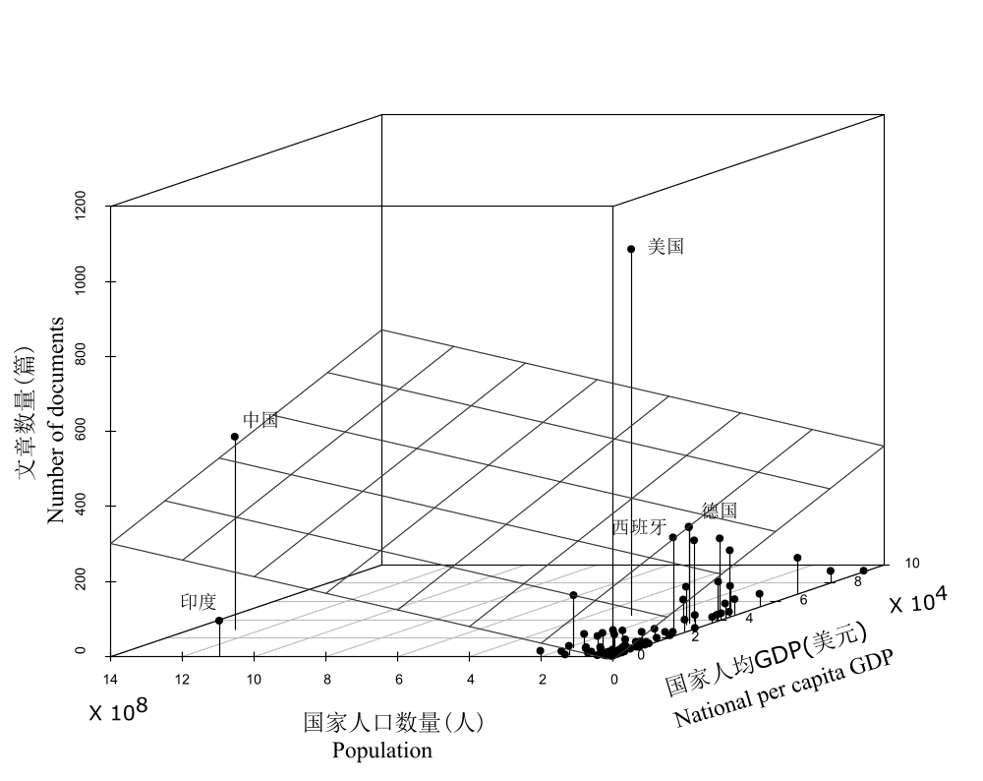
图2年发文量、GDP与人口之间的关系

2.2国家、机构之间的合作

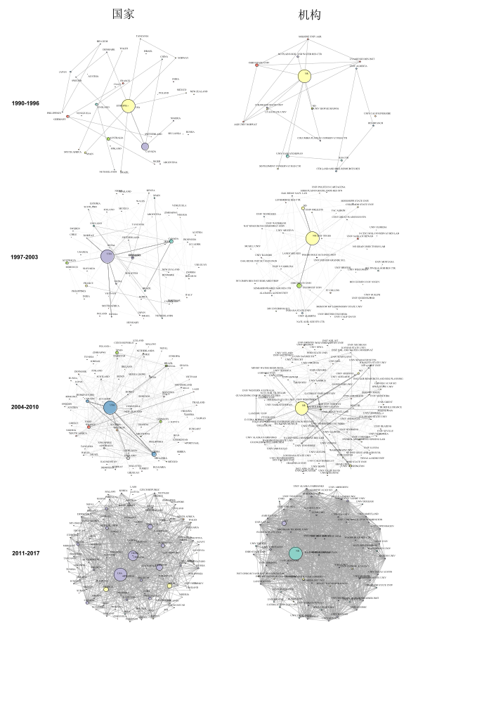
图3国家、机构之间的合作网络图

2.3关键词分析
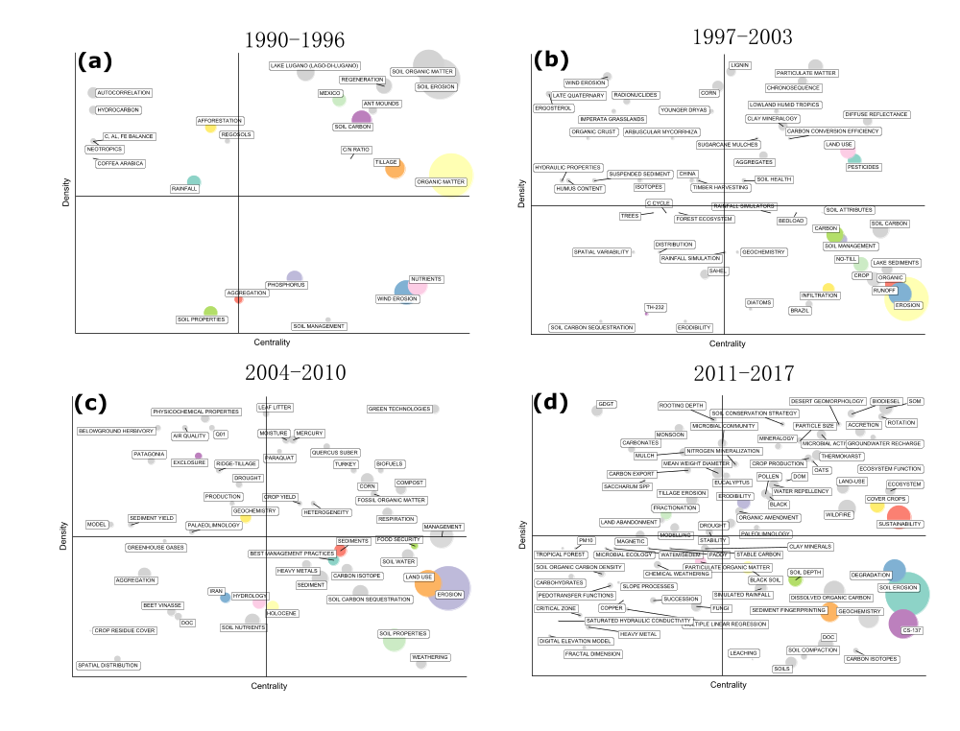
图4主题词分析

2.4 历史引用
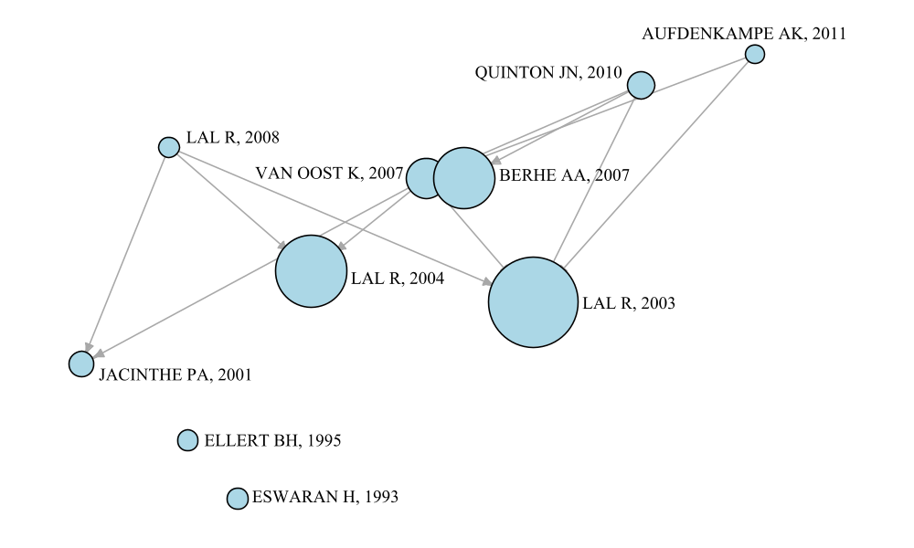
图5历史引用

Paper | DOI | Year | LCS | GCS
ESWARAN H, 1993, SOIL SCI SOC AM J | 10.2136/SSSAJ1993.03615995005700010034X | 1993 | 36 | 680
ELLERT BH, 1995, CAN J SOIL SCI | 10.4141/CJSS95-075 | 1995 | 35 | 659
JACINTHE PA, 2001, LAND DEGRAD DEV | 10.1002/LDR.454.ABS | 2001 | 42 | 77
LAL R, 2003, ENVIRON INT | 10.1016/S0160-4120(02)00192-7 | 2003 | 150 | 521
LAL R, 2004, SCIENCE | 10.1126/ SCIENCE.1093079 | 2004 | 120 | 6
VAN OOST K, 2007, SCIENCE | 10.1126/SCIENCE.1145724 | 2007 | 67 | 344
BERHE AA, 2007, BIOSCIENCE | 10.1641/B570408 | 2007 | 102 | 159
LAL R, 2008, SCIENCE | 10.1126/SCIENCE.319.5866.1040 | 2008 | 34 | 80
QUINTON JN, 2010, NAT GEOSCI | 10.1038/NGEO838 | 2010 | 45 | 257
AUFDENKAMPE AK, 2011, FRONT ECOL ENVIRON | 10.1890/100014 | 2011 | 31 | 394

3.讨论

4.结论

参考文献
Arelbundock V(2018). WDI: World Development Indicators (World Bank). R package version 2.5.
Aria M, Cuccurullo C. bibliometrix: An R-tool for comprehensive science mapping analysis [J]. Journal of Informetrics, 2017, 11(4):959-975.
Chen C M. CiteSpace||: Detecting and visualizing emerging trends and transient patterns in scientific literature [J]. Journal of the American Society for information Science and Technology, 2006, 57(3): 359-377.
https://CRAN.R-project.org/package=WDI
Jobbágy E G, Jackson R B. The vertical distribution of soil organic carbon and its relation to climate and vegetation [J]. Ecological applications, 2000, 10(2): 423-436
NEDERHOF A J. Bibliometric monitoring of research performance in the social sciences and the humanities: A review [J].Scientometrics, 2006, 66(1): 81 - 100.
R Core Team (2018). R: A language and environment for statistical computing. R Foundation for Statistical Computing, Vienna, Austria. URL https://www.R-project.org/.
黄昌勇．土壤学[Ｍ]．北京：中国农业出版社，2000．
宋长青, 谭文峰. 基于文献计量分析的近30年国内外土壤科学发展过程解析[J]. 土壤学报, 2015(5):957-969.
张勇, 史学正, 于东升, 等. 属性数据与空间数据连接对土壤有机碳储量估算的影响[J]. 地球科学进展, 2008, 23(8): 840-847.
赵蓉英, 许丽敏. 文献计量学发展演进与研究前沿的知识图谱探析. 中国图书馆学报, 2010, 36(189)：60-68.

